РАСПРЕДЕЛИТЕЛЬНЫЕ КРАНЫ

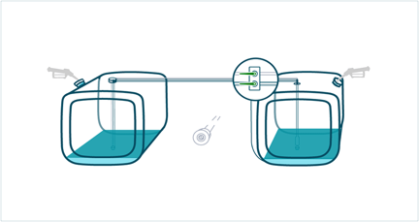

Заправка баков топливом осуществляется раздельно. Фактически оба бака основные, так как топливо забирается из того бака, который выбран с помощью крана. Необходимо следить, чтобы оба крана были повернуты в одну сторону (заборный кран и кран обратного слива топлива в бак).

